附件3
体检集合地点地图及“大德德厚”牌坊图示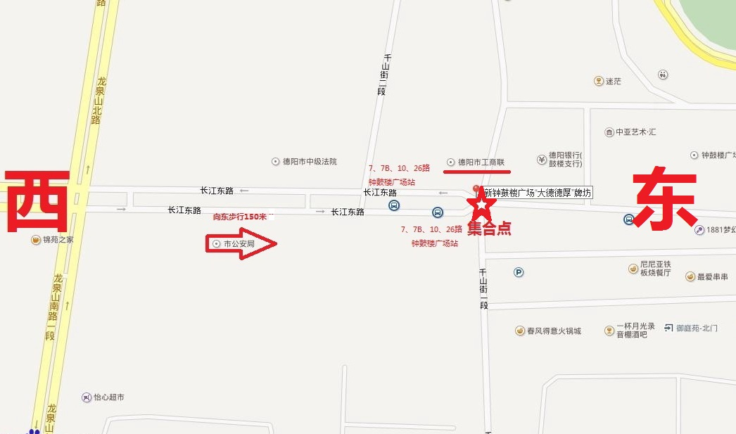

新钟鼓楼广场大德德厚牌坊
